ANÁLISE TEMPORAL DA BALNEABILIDADE NO LITORAL DE JOÃO PESSOA E CABEDELO, ESTADO DA PARAÍBA

Raoni da Costa Lima⁽¹⁾; Pedro Costa Guedes Vianna⁽²⁾ ; Francisco de Araujo Villar⁽³⁾

⁽¹⁾ Estudante; PRODEMA; UFPB; João Pessoa-PB; raonidacostalima@gmail.com; ⁽²⁾ Professor; Departamento de Geociências; UFPB João Pessoa-PB; pedro.costa.vianna@gmail.com ⁽³⁾ Estudante; PRODEMA; UFPB; João Pessoa-PB; segundo_set@hotmail.com.

RESUMO – O monitoramento da qualidade da água para fins de balneabilidade no litoral de João Pessoa e Cabedelo é uma importante ferramenta para orientar o planejamento de políticas públicas visando minimizar os efeitos dos esgotos nos espaços urbanos. Assim o presente trabalho busca analisar os dados espaços-temporais a partir de amostras coletadas pela SUDEMA quanto à presença de coliformes termotolerantes, um importante bioindicador para a presença de fezes na água. Mais do que importante para uma simples atividade de lazer, a balneabilidade boa das águas litorâneas é fonte de renda através do turismo, portanto a poluição destas áreas representa prejuízo ao meio ambiente, a economia da cidade e a saúde do banhista.

Palavras-chave: Balneabilidade. Coliformes. Litoral.

Introdução

O tema central deste trabalho é a balneabilidade que segundo Berg, Guercio e Ulbricht (2013, p.90) se define como:
Balneabilidade é a capacidade que um local tem de possibilitar o banho e atividades esportivas em suas águas, ou seja, é a qualidade das águas destinadas á recreação de contato primário. A balneabilidade é determinada a partir da quantidade de bactérias do grupo coliforme presentes na água.
O banho de mar é uma atividades de lazer muito comum entre os moradores das zonas costeiras e os turistas, nas cidades de João Pessoa e Cabedelo não é diferente. Diariamente, nestas duas cidades, uma grande quantidade de banhistas se dirigem as praias que somam aproximadamente 38 km de extensão. No entanto, para que tais praias sejam conservadas é preciso que hajam condições sanitárias adequadas, já que durante o banho de mar há contato direto do corpo com a água do mar, sendo a ingestão acidental uma eventualidade. Infelizmente em muitas situações, a qualidade destas águas é inadequada para estas atividades. Provavelmente este problema é devido ao lançamento direto da rede de esgoto nas praias, ou indiretamente através das bacias hidrográficas que deságuam no litoral. A área deste estudo contempla todas as praias do litoral de ambos municípios, desde a Barra de Gramame, ao sul em João Pessoa até a praia de Miramar, ao norte em Cabedelo, incluindo a praia fluvial do Jacaré.(ver Mapa 1- Pontos de Coleta)

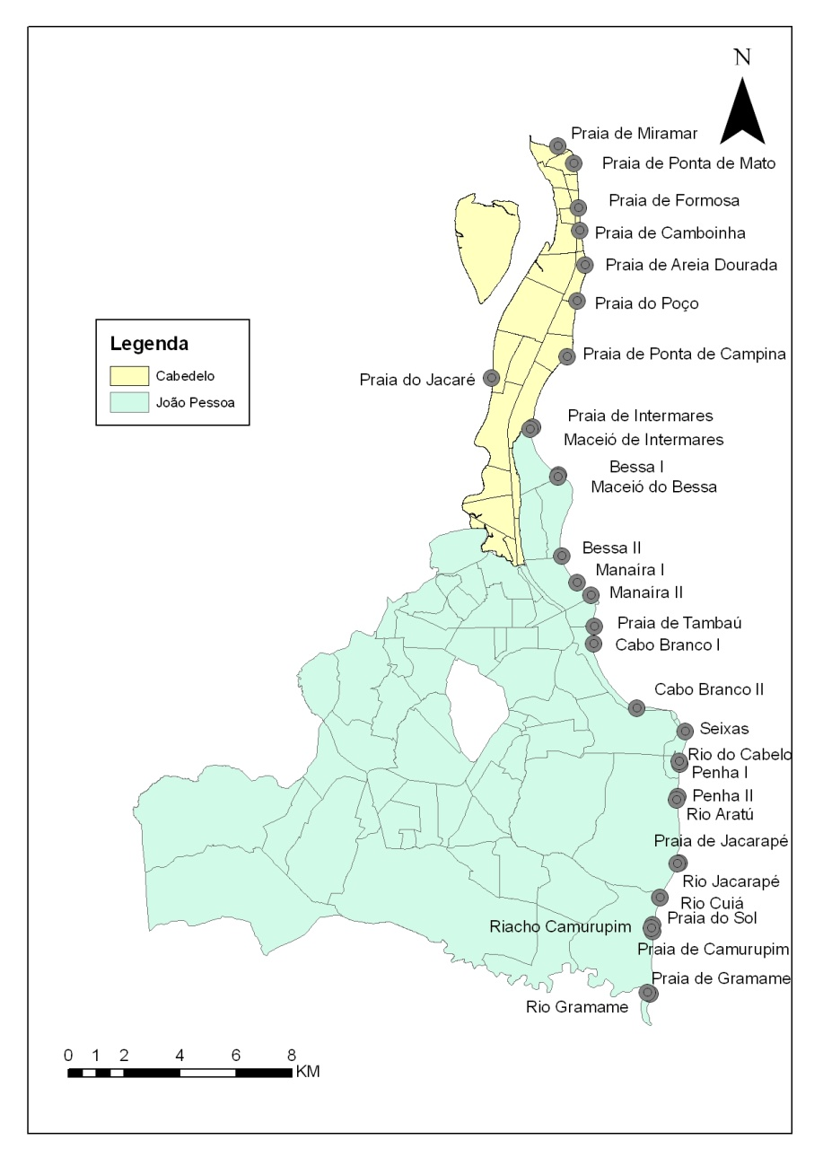
Mapa 1 Pontos de Coleta

Infelizmente a alta densidade demográfica colabora para a degradação da zona costeira brasileira de forma que hoje, por exemplo, a mata atlântica que ocupava boa parte desta zona foi intensamente destruída, restando apenas cerca de 8,5% de sua composição original, segundo a fundação SOS Mata Atlântica.Tratando ainda da escala nacional, uma das publicações mais pertinentes a respeito dos conceitos que permeiam a problemática ambiental brasileira é o periódico IDS - Indices de Desenvolvimento Sustentável, publicado pelo IBGE - Instituto Brasileiro de Geografia e Estatística desde 2002, sendo o mais recente o de 2012. Esta publicação traz uma compilação de dados estatísticos coletados não somente pelo IBGE em suas diversas pesquisas, a exemplo da PNAD - Pesquisa Nacional de Domicílios, mais também de órgãos diversos nas esferas estaduais, municipais e federais. Seus dados estatísticos são apresentados na forma de tabelas e gráficos e são acompanhados ainda de uma breve descrição prévia da realidade apresentada, justificativas e comentários que visam aprofundar o debate, sem adotar uma linguagem estritamente técnica que prejudicaria o entendimento por boa parte da população.
Objetivando nortear os indicadores relevantes ao tema e a metodologia o IDS se baseia no documento "Indicators of sustainable development: framework and methodologies" este documento foi elaborado pela CDS - Comissão de Desenvolvimento Sustentável da ONU, composta por uma equipe de especialistas e órgãos de diversos países. Coube ao IBGE adaptá-lo a realidade brasileira já que apesar de inúmeras interseções os índices de desenvolvimento sustentável de um país representam em muitos aspectos as suas peculiaridades. Com uma base de dados ampla e com as adaptações a realidade brasileira o IDS tem como resultado um panorama geral sobre a sociedade, a economia e o meio ambiente no que tange ao desenvolvimento sustentável.
Quanto à balneabilidade a publicação traz resultados qualitativos de 35 praias distribuídas em 11 estados, os resultados são informados anualmente, em uma série histórica que em alguns pontos de coleta se iniciam em 1992 e vão até 2010, na ultima publicação de 2012. Infelizmente apesar da compatibilidade dos dados coletados pela SUDEMA o IDS não traz dados sobre balneabilidade de nenhuma praia do estado da Paraíba.
A nível local há ao menos uma publicação que trata de balneabilidade precisamente em João Pessoa e Cabedelo é o artigo “Condições Sanitárias das Águas do Mar na Faixa Litorânea da Grande João Pessoa” (MOROSINE, et al, 1997) na publicação foram levantados dados de um período de seis anos, entre janeiro de 1991 a dezembro de 1996. Este trabalho utilizou como referência a resolução nº20/96 do CONAMA, anterior a nossa atual (nº274/2000), além disso, boa parte dos 15 pontos eram coletados apenas mensalmente e não semanalmente como é hoje, é improvável ainda que os pontos de coleta não tenham sido alterados, de qualquer forma a conclusão que este trabalho chegou foi a de que 95% das praias apresentavam situação excelente a balneabilidade no período, um resultado muito bom, apesar de que uma outra conclusão exposta foi que “observou-se que ao longo dos anos houve um aumento na freqüência de praias com qualidade impróprias para o banho”(MOROSINE, et al, 1997 p.12).
Os dados divulgados pela SUDEMA quanto a balneabilidade já vem, há algum tempo, sinalizando para o fato de que, algumas praias tem sido frequentemente acometidas pela condição de inapropriadas para o banho. Estudando a forma como essa condição se distribui espacial e temporalmente, poderemos compreender melhor esta dinâmica. Nossa motivação é levar o debate até a sociedade para que tome consciência da importância deste monitoramento e para que haja em observância a condição de balneabilidade, evitando assim situações de risco. Segundo Berg, Guercio e Ulbricht (2013, p.87)
Cursos de água contaminados por esgotos domésticos, ao atingirem as águas das praias, podem expor os banhistas a bactérias, vírus e protozoários. Águas balneárias que estejam fora de padrões de sanidade apresentam a possibilidade de contrair diversas doenças e até a morte. Estes microrganismos são responsáveis pela transmissão, aos banhistas, de doenças de veiculação hídrica tais como: gastrenterite, hepatite A, cólera, febre tifóide, entre outras.
O cuidado com a qualidade da água nas praias é de suma importância não só para a recreação dos moradores locais como também para a prática do turismo, uma vez que é o turismo de sol e praia a modalidade de maior sucesso no Brasil, tanto entre os turistas estrangeiros quanto aos turistas internos. Além disso, não devemos perder de vista o fato de que ao mesmo tempo o turismo se utiliza desses recursos naturais e tem potencial para causar grandes impactos ambientais, não só pela prática do turismo em si, mas ainda pela enorme estrutura de serviços que se forma no entorno desta atividade.

Material e Métodos

Para regular e avaliar os resultados das amostras adotaremos as resoluções do Conselho Nacional de Meio Ambiente – CONAMA, em especial a resolução de número nº274 de 2000 que delibera a respeito da qualidade da água para balneabilidade: “considerando que a saúde e o bem-estar humano podem ser afetados pelas condições de balneabilidade; considerando ser a classificação das águas doces, salobras e salinas essencial à defesa dos níveis de qualidade, avaliados por parâmetros e indicadores específicos, de modo a assegurar as condições de balneabilidade[...] recomendam a adoção de sistemáticas de avaliação da qualidade ambiental das águas[...]” (CONAMA, nº274/2000)
A unidade utilizada para medir a qualidade da água pelo CONAMA e também no IDS, e se refere a quantidade de bactérias existentes na amostra, especificamente um tipo de bactéria que serve de indicador biológico, adotado inclusive pela OMS – Organização Mundial da Saúde os coliformes termotolerantes. Este tipo de bactéria é mundialmente utilizado para mensurar a qualidade não apenas da água mais também nos alimentos e ambientes por possuir características bastante peculiares quanto ao seu habitat.
A caractéristica que dá nome aos coliformes termotolerantes, e que nos permitem a utilização destes como bioindicadores, é o fato de que seu habitat se dá em ambiente rico em matéria orgânica e temperaturas bastante elevadas, em torno de 44-45°C, estascondições que remontam fortemente a o intestino de animais de sangue quente, (como somos todos nós seres humanos)além de fossas tubulações de esgotos, onde a fermentação da matéria orgânica pode vir apropiciar o calor ideal a sua reprodução.
Entrando em contato no meio ambiente, principalmente quando eliminadas nas fezes, este tipo de bactéria em si não apresenta grande risco a saúde, no entanto o verdadeiro risco a saúde convive concomitantemente ao ambiente onde existem coliformes termotolerantes, pois certamente existem também toda uma série de outros microrganismos, além de elementos abióticos presentes nos esgotos, muitos desses severamente prejudiciais a saúde.
A técnica adotada para a mensuração dos coliformes termotolerantes pela SUDEMA é a microfiltragem, onde a amostra é comprimida contra uma membrana que retém as bactérias em seguida é adicionado meio de cultura e a amostra vai para a estufa onde se desenvolvem as colônias, ou conforme Lima et al. (2001, p.4)
O fundamento da técnica da membrana filtrante consiste em filtrar um volume conhecido de amostra ou de suas diluições através de uma membrana atóxica com porosidade extremamente pequena (0,45mm) a qual retêm as bactérias na sua superfície. As membranas por sua vez são acondicionada sobre um meio de cultura apropriado e encubadas sob uma temperatura de 44,5 ºC onde ocorrerá o desenvolvimento de colônias azuis passíveis de quantificação.
O resultado quantificado é a contagem de UFC – Unidades Formadoras de Colônias para o total da amosta, no caso 100 ml. Outra técnica bastante comum para este tipo de análise é a de tubos múltiplos, onde a amostra de água é dividida em vários tubos (tubo de ensaio) os quais são submetidos a condições ideais para o desenvolvimento de colônias, recebendo nutrientes e acondicionados em uma incubadora, que é uma estufa, por 24 ou 48 horas, verificando-se posteriormente a presença ou não de colônias nos casos positivos as paredes do tubo e o meio de cultura turvam ou os tubos de Durham (que são pequenos tubos emborcados dentro dos tubos de ensaio) apresentam bolhas, que são causadas pela liberação de gases, por fim de acordo com a quantidade de tubos que apresentam colônias é feita a estimativa.
Ainda sobre a resolução do CONAMA é possível classificar as águas como próprias ou impróprias. As águas próprias devem atender as especificações detalhadas na Tabela 1, já as águas que não atendem estes requisitos ou ultrapassarem 2500 de coliformes termotolerantes por 100 ml são consideradas impróprias, de acordo com a portaria nº 274 subdividir as águas próprias para a utilização em:

Classificação das Águas Próprias a Balneabilidade
a) Excelente: quando em 80% ou mais de um conjunto de amostras obtidas em
cada uma das cinco semanas anteriores, colhidas no mesmo local, houver, no
máximo, 250 coliformes fecais (termotolerantes) ou 200 Escherichia coli ou 25
Enterococos por l00 mililitros;

b) Muito Boa: quando em 80% ou mais de um conjunto de amostras obtidas em
cada uma das cinco semanas anteriores, colhidas no mesmo local, houver, no
máximo, 500 coliformes fecais (termotolerantes) ou 400 Escherichia coli ou 50
Enterococos por 100 mililitros;

c) Satisfatória: quando em 80% ou mais de um conjunto de amostras obtidas em cada uma das cinco semanas anteriores, colhidas no mesmo local, houver, no máximo 1.000 coliformes fecais (termotolerantes) ou 800 Escherichia coli ou 100 Enterococos por 100 mililitros.

Tabela 1 – Classificação das Águas Próprias a balneabilidade – CONAMA port. 274/2000

Resultados e Discussão

Entre as praias, as de Manaíra II e Bessa I foram os que apresentaram a situação mais crítica, (vide mapa 1) essas praias demandam uma intervenção urgente no sentido de evitar que as galerias pluviais e o maceió do Bessa sejam utilizados para o lançamento clandestino de efluentes de esgoto. É importante ressaltar que o lançamento de efluentes no meio ambiente pode configurar crime ambiental segundo a lei Nº9.605/98 no artigo 54 “Causar poluição de qualquer natureza em níveis tais que resultem ou possam resultar em danos à saúde humana”. No tocante aos rios, os pontos de analise e coleta do Jacaré (no rio Paraíba), Rio do Cabelo, Rio Cuiá e Rio Camurupim e o Maceió do Bessa, foram os que apresentaram piores resultados. Para contornar esta realidade é preciso evitar o lançamento de efluentes, e investir na expansão da rede coletora de esgoto, o que além de beneficiar o meio ambiente traz melhorias significativas para a qualidade de vida das pessoas atendidas. Tendo em vista os resultados ruins observados nos rios da área de estudo de uma maneira geral, é prudente recomendar aos banhistas que evitem os mesmos e nas praias nas áreas próximas as desembocaduras. As demais praias apresentam em geral uma situação boa ou excelente, com destaque as praias de Areia Dourada, Formosa e Ponta de Campina que tiveram resultados excelentes durante todo o ano de 2012 (vide mapa 1).
Sobrepondo as informações de médias mensais de coliformes e de pluviosidade mensal acumulada, o resultado é o gráfico a seguir onde fica clara a relação entre os dois fenômenos. No tocante ao turismo essa relação direta entre muita chuva e balneabilidade imprópria, apresenta aspectos positivos e negativos.

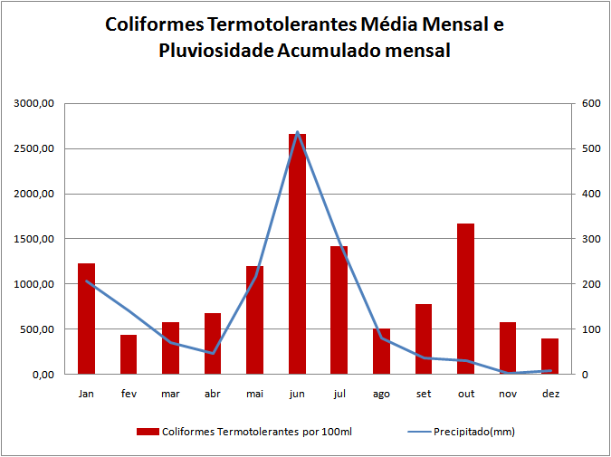
Gráfico 1 – Coliformes. Termotolerantes Média Mensal e Pluviosidade Acumulado Mensal

O aspecto positivo é que o período mais crítico quanto às chuvas, onde predominam águas impróprias, repele o turismo de sol e praia. Já no período da alta estação turística, chove menos e a qualidade da água é melhor. Por outro lado, em 2012 choveu bastante em janeiro, mês de férias, quando a quantidade de praias impróprias foi elevada, é preciso lembrar, no entanto que esse comportamento é atípico nessa região, já que a normal climática de João Pessoa, que segundo o INMET aponta para um volume maior de chuva entre março e agosto.

Conclusões

O mapa de classificação qualitativa apresentou sete locais impróprios dos trinta e dois coletados equivalente a 21% das amostra destes dois pontos de praias dentre as vinte e duas coletadas equivalente a 9% das praias coletadas. Na desembocadura dos rios cinco das dez amostras estavam predominantemente impróprias em 2012 o equivalente a 50% dos rios coletados.
Dentre as praias os pontos de Manaíra II e Bessa I foram os que apresentaram a situação mais crítica. Estas praias demandam uma intervenção urgente no sentido de evitar que as galerias pluviais e o Maceió no caso do Bessa sejam utilizados para a drenagem de esgoto. É importante ressaltar que o lançamento de efluentes no meio ambiente pode configurar crime ambiental segundo a lei Nº9.605/98 no artigo 54 “Causar poluição de qualquer natureza em níveis tais que resultem ou possam resultar em danos à saúde humana, ou que provoquem a mortandade de animais ou a destruição significativa da flora: Pena - reclusão, de um a quatro anos, e multa.” Além do inciso IV do mesmo artigo “dificultar ou impedir o uso público das praias: Pena - reclusão, de um a cinco anos”.
Enquanto uma solução definitiva não é implantada para os pontos mais críticos a informação é essencial. Já que temos pelo menos vinte praias com qualidade excelente em 2012, a diferença entre um banho seguro e outro arriscado pode ser simplesmente a informação. Como dito anteriormente a SUDEMA faz a divulgação semanal da qualidade da água para fins de balneabilidade no site <http://www.sudema.pb.gov.br/> além disso, existem algumas placas fixadas na praia também pela SUDEMA que advertem sobre a qualidade da água no local. A curto prazo placas de sinalização adicionais poderiam ser fixadas, já que a distribuição e insuficiente para os 38km de litoral de João Pessoa e Cabedelo.
Ainda no tocante a disseminação de informações a tecnologia pode ser uma grande aliada a criação de uma página nas redes sociais tem um custo praticamente irrisório e tem uma boa chance de atingir grande parte da população. Outra sugestão bastante prática para o banhista seria a associação de códigos de barras as placas já instaladas nas praias e nas placas a serem confeccionadas futuramente. Ao chegar em uma praia eventualmente imprópria e devidamente sinalizada por uma placa o banhista utilizando um smartphone pode ler o código de barras através da câmera do aparelho e ser automaticamente direcionado para um mapa indicando a situação das praias para que por fim possa escolher uma praia balneável e se dirigir a ela.

Referências Bibliográficas

BERG,Carlos Henrique GUERCIO, Mary Jerusa e ULBRICHT,Vânia R. Indicadores De Balneabilidade: A Situação Brasileira E As Recomendações Da World Health Organization Disponível em: <http://www.incubadora.ufsc.br/ index.php/IJKEM/article/view/2263/2650 > Acessado em: 28/08/2013.

LIMA, Anita Maria et al. Estudo Comparativo Entre as Técnicas de Determinação de Coliformes Fecais e Escherichia Coli em Águas Naturais e Residuárias Utlizando os Métodos da Membrana Filtrante e do Substrato Cromogênico. Disponível em: <http://www.bvsde.paho.org/bvsaidis/brasil21/xi-030.pdf> Acessado em: 30/08/2013.

MOROSINE, Fátima et al. Condições Sanitárias das Águas do Mar na Faixa Litorânea da Grande João Pessoa. Disponível em: <http:// www.bvsde.paho.org/bvsacd/abes97/joao.pdf> Acessado em: 30/08/2013.

